**Projeto Aplicado – Relatório Final**

|  |  |
| --- | --- |
| **Nome do Aluno** | Albert Martins Vieira |
| **Título do Trabalho** | Portal de Propostas e Projetos Políticos |
| **Curso** | MBA em Engenharia de Software com Métodos Ágeis |
| **Linha de Especialização** | Modelo de criação e evolução de produto de software com métodos ágeis |
| **Orientador** | Ítalo Rodrigues Castro |
| **Data** | 21/12/2018 |

**INTRODUÇÃO**

1. Apresentação do Desafio e da Solução:
   1. Setor do mercado e a justificativa de tal seleção;
   2. Características e restrições de escopo do Desafio;
   3. Oportunidade vislumbrada que motivou o desenvolvimento da Solução.

**a. SETOR DE MERCADO**

O setor de mercado em que minha proposta se encaixa é política e projetos públicos de governo. O setor político atual apresenta momento instável no país, muitos políticos sendo investigados por desvios de verbas em projetos, propostas em época de eleição não se convertem em projetos finalizados e a população cada dia mais interessada em fiscalizar e cobrar estas promessas. A solução proposta visa inovar através do desenvolvimento de um software que centralize e facilite o acesso as informações de propostas de candidatos e possibilite o acompanhamento da execução destas propostas pelo candidato eleito.

**b. CARACTERÍSTICAS E RESTRIÇÕES**

Com estudo aprofundado sobre política e projetos públicos de governo, foram levantadas algumas características essenciais para o início do desenvolvimento da solução, que visão ser comprovados através de protótipos e MVPs para que sua evolução entre em uma melhoria contínua. Entre as características temos:

* Centralizar as informações com foco na facilidade de acesso.
* Desenvolvimento de um website, onde a população poderá acessar as principais informações sobre os projetos dos partidos por candidatos.
* Os projetos poderão ser acessados por área específica, como por exemplo, saúde, educação, etc.
* Disponibilização de uma interface onde a população possa comparar as propostas por temas e candidatos.
* Possibilidade de envio de notificações para o usuário sobre atualizações de projetos selecionados.
* Utilização de gráficos para notificar o percentual de propostas por áreas e sobre a evolução dos projetos pelo governo eleito.

Também se observou restrições iniciais para o escopo que poderão ser modificados com os resultados das validações do MVP, tais como:

* Controle de intensões de votos da população.
* Histórico sobre a relação de candidatos e percentual de votos por eleição.
* Foco que não seja sobre as propostas e projetos políticos e informações dos candidatos.

**c. OPORTUNIDADE VISLUMBRADA**

Após a realização de estudos sobre propostas políticas de governo, observam-se no país que as informações sobre propostas e projetos políticos de governo são pouco divulgadas, trazendo dificuldades no acesso dessas informações pela população. Além disso, durante o mandato do governo a população não consegue ter um acompanhamento da execução desses projetos de uma forma eficiente, onde as principais informações não estão em base de dados centralizada e também de forma que possa ser acessada de qualquer lugar.

Com isso a criação do software visa melhorar o acesso a informação, trazendo a população as propostas dos candidatos e acompanhamento da execução destas pelo governo eleito, auxiliando na formação política dos cidadãos.

Sendo assim, para verificar a viabilidade do projeto proposto frente a oportunidade, realizou-se uma pesquisa utilizando a ferramenta SurveyMonkey, onde verificou-se a viabilidade do projeto proposto no desafio.

**Pesquisa desk:**

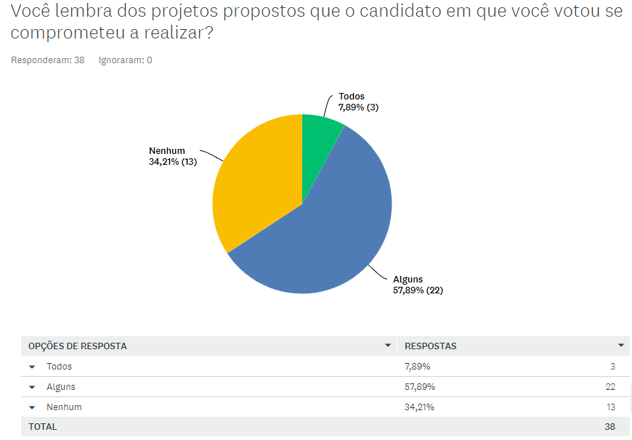

Gráfico 1 - Propostas do Candidato

Fonte: acervo pessoal

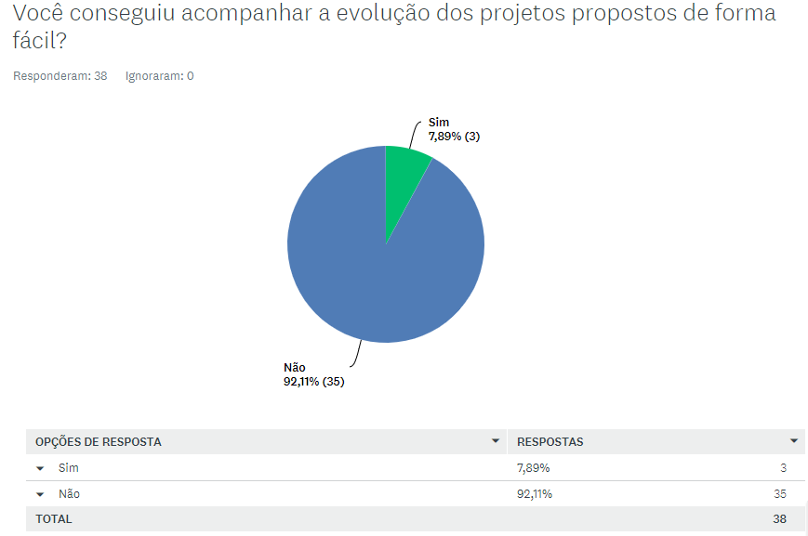

Gráfico 2 - Evolução das propostas do candidato eleito

Fonte: acervo pessoal

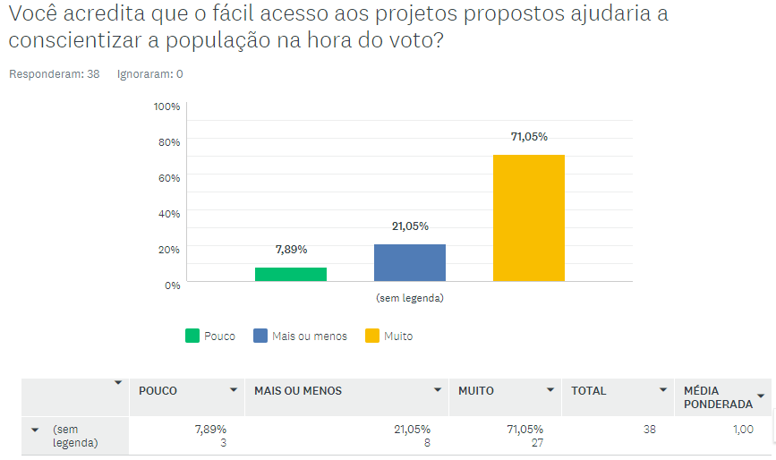

Gráfico 3 - Fácil acesso a informação de propostas

Fonte: acervo pessoal

1. Identificação da(s) pessoa(s) envolvida(s) no desafio:

As pessoas envolvidas foram levantadas através da criação do mapa de empatia, a fim de proporcionar um conhecimento profundo do cliente/usuário e criação de personas para identificação do cliente ideal do produto a ser desenvolvido. Através dos resultados destas ferramentas, obteve-se insumos para criação da matriz de stakeholders.

* **Principais Envolvidos:**

Usuários, políticos, partidos, TSE, governo e fornecedores.

* **Matrizes e particularidades dos envolvidos:**

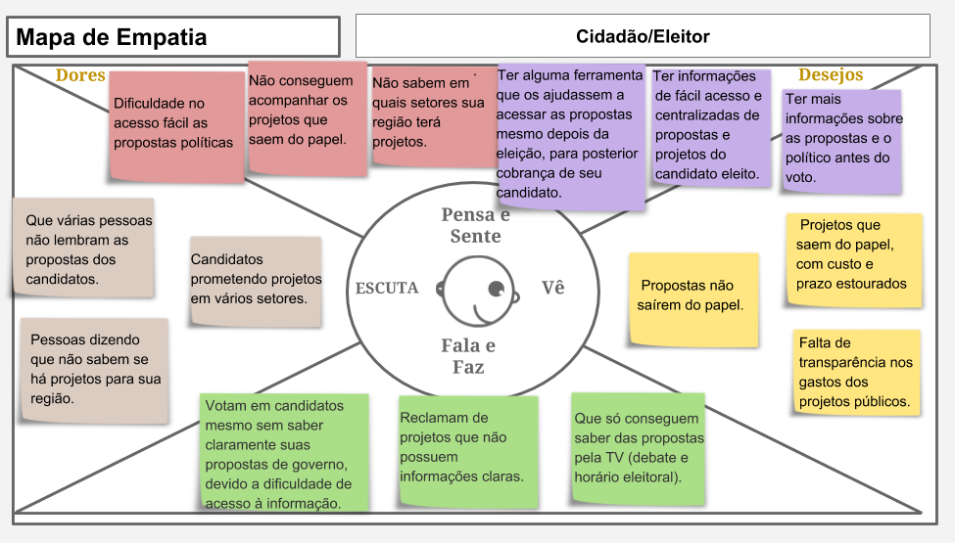

Figura 1 – Mapa de Empatia

Fonte: acervo pessoal

**Personas:**

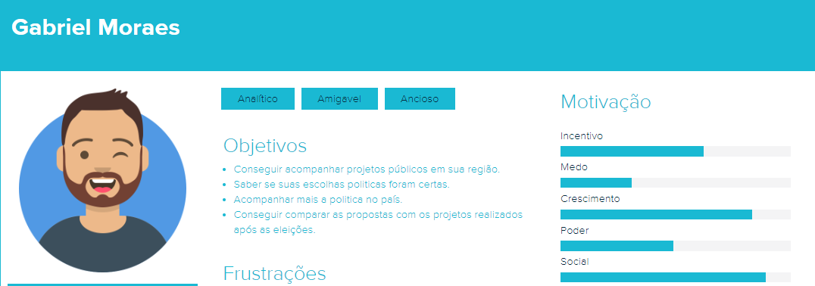

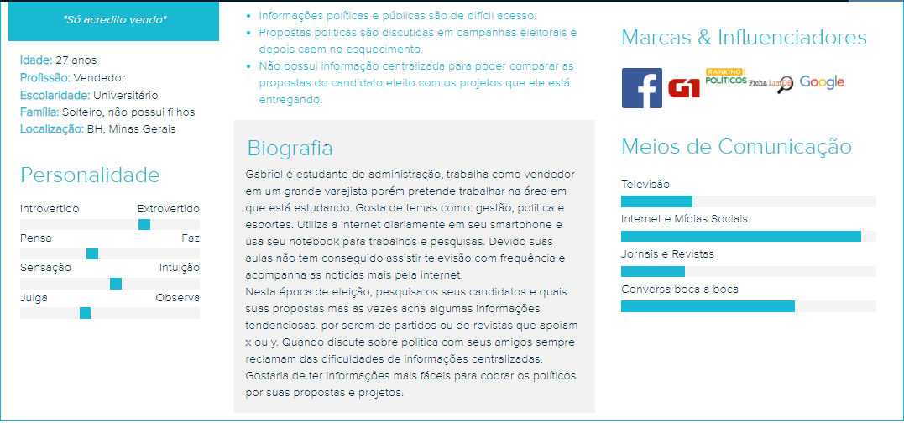

Figura 2 – Persona 1

Fonte: acervo pessoal

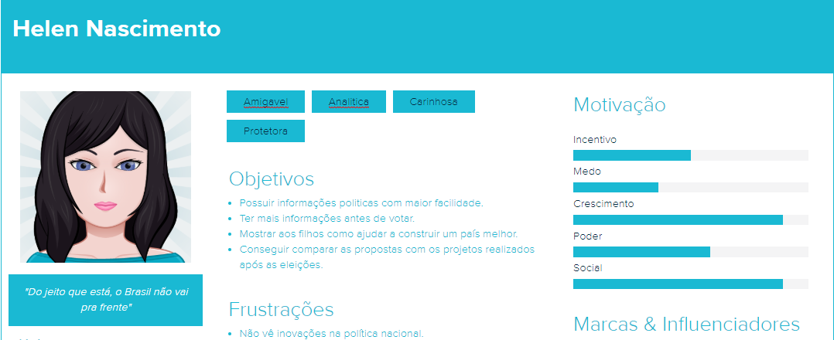



Figura 3 – Persona 2

Fonte: acervo pessoal

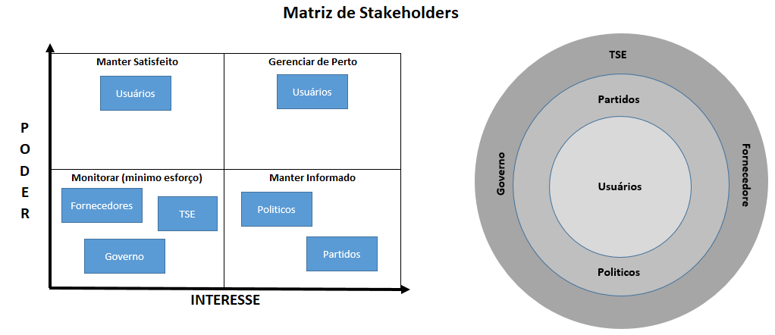

Figura 4 – Matriz de Stakeholders

Fonte: acervo pessoal

1. Construção da proposta de solução:
   1. Requisitos da construção do protótipo/MVP, com descrição do experimento e as métricas de validação;
   2. Indicadores econômico-financeiros do projeto.

**a. REQUISITOS PARA O MVP E DESCRIÇÃO DO EXPERIMENTO E MÉTRICAS**

Como atividade prévia do levantamento dos requisitos, e para maior entendimento das necessidades do usuário e de que forma a solução proposta consegue gerar valor, realizou-se a criação do Bussiness Model Canvas e Canvas de proposta de valor, através de seus resultados foi obtido os insumos para definição dos requisitos para o MVP.

Como principais requisitos temos:

* Criação da arquitetura da solução em formato Website.
* Apresentação das propostas dos candidatos a president para a próxima eleição.
* Gestão de candidatos.
* Gestão de propostas.
* Pesquisa por tema de proposta e candidatos.
* Comparação de propostas e projetos por tema e candidato.
* Apresentar informações sobre projetos realizados no último mandato deste candidato.

Com os requisitos já definidos, foram realizados experimentos com os seguintes objetivos:

* Receber feedback do grupo de usuários sobre a relevância das informações apresentadas no site como as propostas e projetos políticos.
* Verificar a necessidade de informações mais aprofundadas sobre os partidos e candidatos.
* Entender o melhor formato para comparação de propostas anteriores X projetos realizados no mandato do candidato.
* Verificar a utilidade de uma funcionalidade de notificação de projetos por região ou tema.

Serão utilizadas as seguintes métricas para validação dos experimentos no MVP:

* Medição da satisfação do usuário referente a gestão de candidatos.
* Medição da satisfação do usuário referente a gestão de propostas.
* Medição de satisfação no módulo de comparação de propostas X projetos do candidato eleito.
* Quantidade de pesquisas realizadas através dos filtros de busca.
* Quantidade de usuários que cadastraram seus e-mails e telefones para recebimento de notificações.

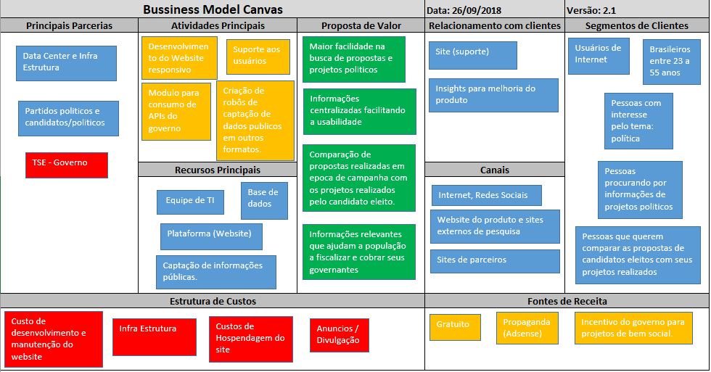

Figura 5 – Bussiness Model Canvas

Fonte: acervo pessoal

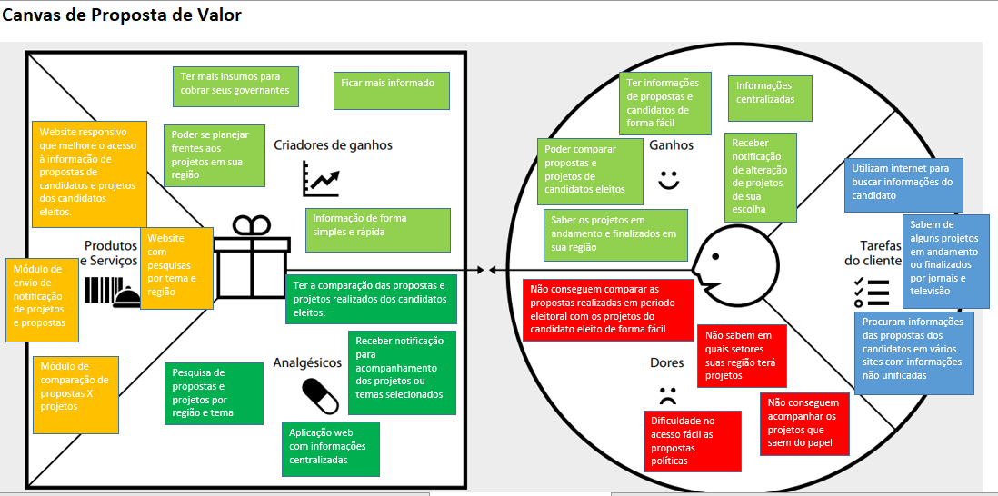

Figura 6 – Canvas Proposta de valor

Fonte: acervo pessoal

**b. INDICADORES ECONÔMICO-FINANCEIROS DO PROJETO**

Com o objetivo de disponibilizar a informação gratuita ao usuário final, os indicadores econômico-financeiros do projeto foram levantados através de pesquisas de rentabilização neste formato de negócio, reuniões e entrevistas com empresas/startups que possuem negócios atuando nos mesmos moldes. Com isto chegou-se aos principais indicadores:

* Rentabilidade com propagandas.
* Rentabilidade com disponibilização de serviços com informações de projetos políticos.
* Rentabilidade com disponibilização de serviços com informações de propostas de candidatos.
* Incentivos governamentais para projetos de bem social.

**DESCRIÇÃO DO DESENVOLVIMENTO DO TRABALHO**

1. Definição do produto:
   1. Definição do problema
   2. Definição de proposta de solução
   3. Apresentação da prototipação.

Com a imersão no dia a dia do nosso usuário ideal e utilizando a ferramenta “Experiment Board” conseguiu-se entender, testar e validar seus problemas e suas necessidades, desenvolvendo uma solução alinhada ao que realmente cria valor ao usuário final.

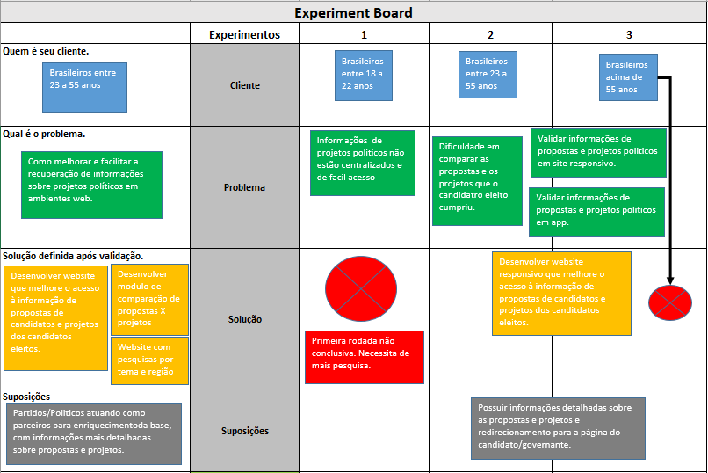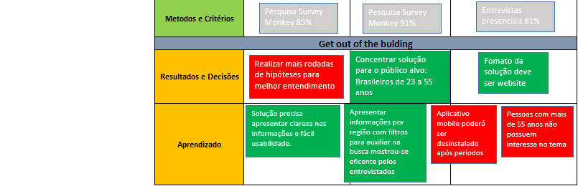

Figura 7 – Experiment Board

Fonte: acervo pessoal

**a. PROBLEMA**

Como melhorar e facilitar a recuperação de informações sobre projetos políticos em ambientes web.

**b. SOLUÇÃO**

Desenvolver website que melhore o acesso à informação de propostas de candidatos e projetos dos candidatos eleitos, disponibilizando mecanismos de pesquisas e comparação.

**c. PROTÓTIPO**

A prototipação foi iniciada juntamente com a proposta de solução, após a coleta de alguns insights e reuniões de entendimento, desenhou-se os primeiros protótipos de baixo nível. O foco na criação de protótipos de baixo nível deu-se por sua facilidade na criação, custo inferior ao protótipo de alto nível e rapidez em realizar alterações. Após maior estabilidade dos requisitos e melhor entendimento do formato do website a ser criado, foi realizado a prototipação de alto nível com maiores detalhes sobre layout, formato e disposição de elementos na tela.

A baixo a evolução dos protótipos no decorrer do desenvolvimento do website: “Portal de Propostas e Projetos Políticos”.

1. Protótipos de baixo nível e anotações iniciais:

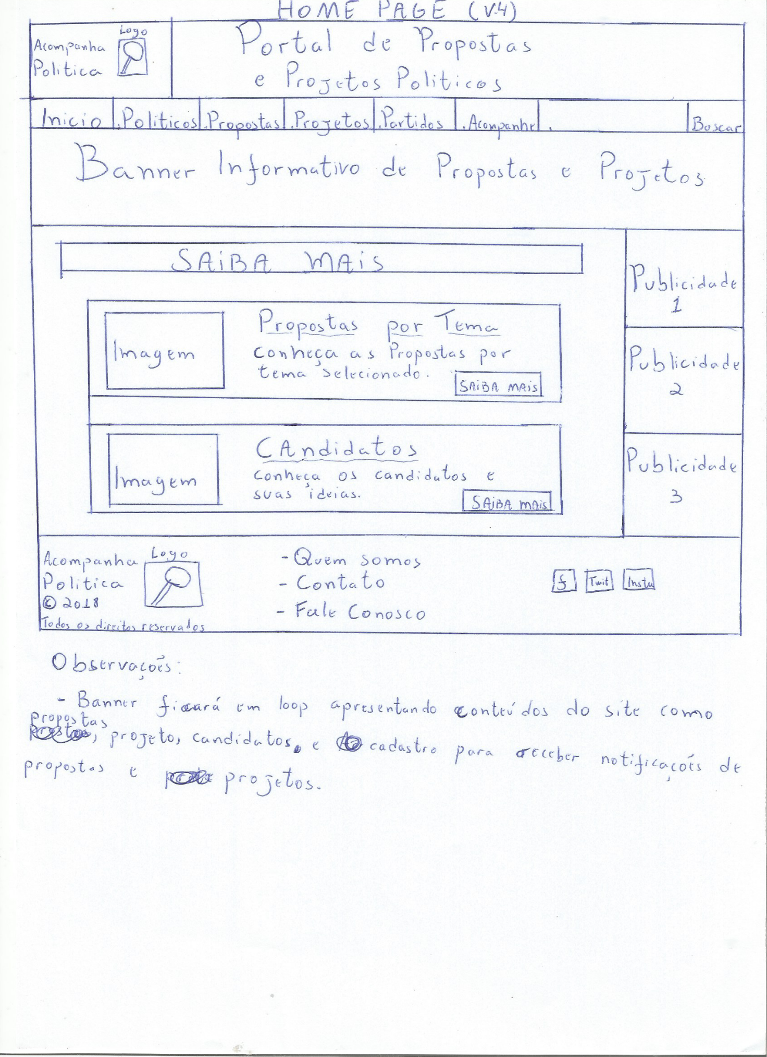

Protótipo 1 – Home Page

Fonte: acervo pessoal

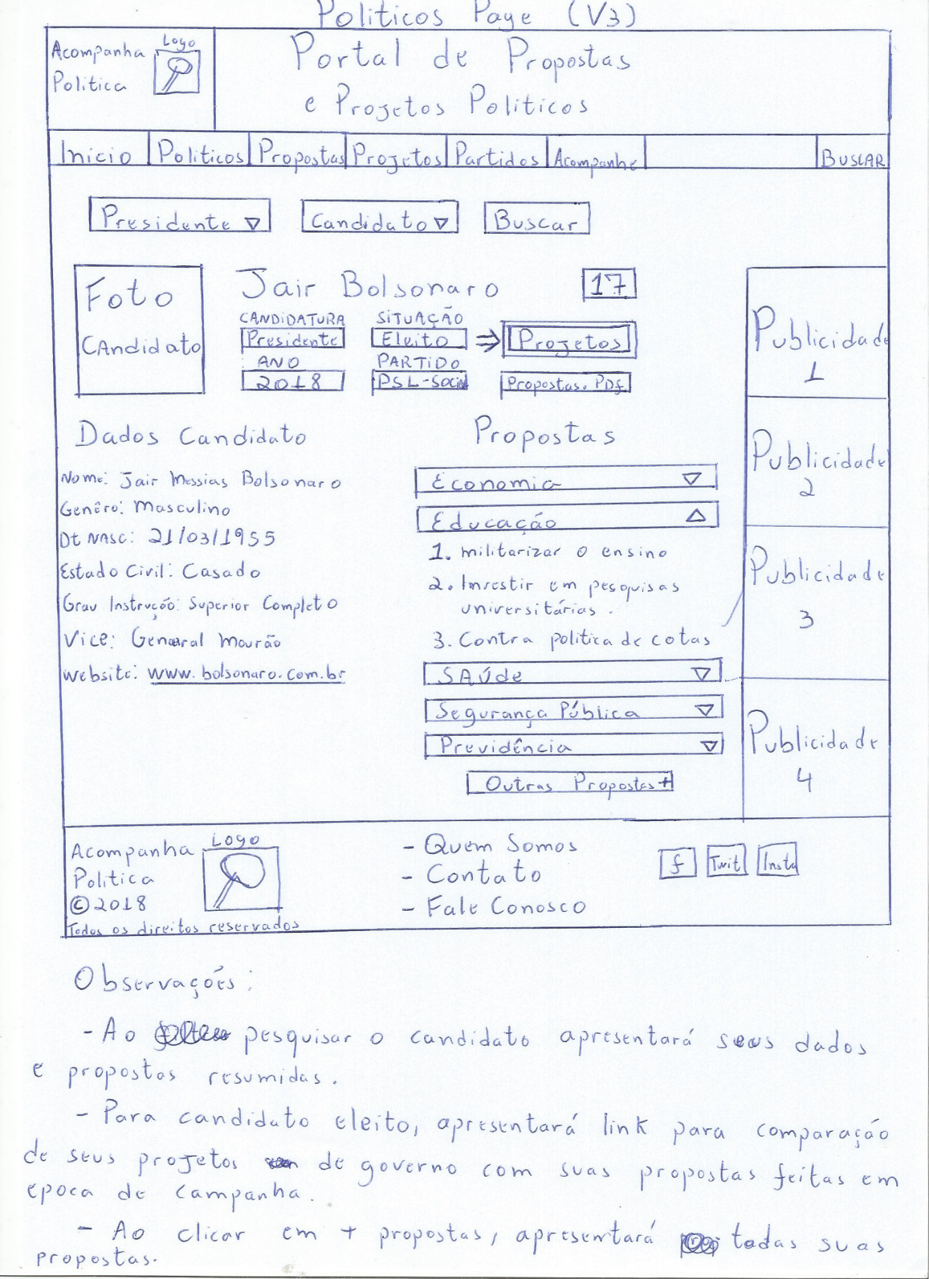

Protótipo 2 – Políticos Page

Fonte: acervo pessoal

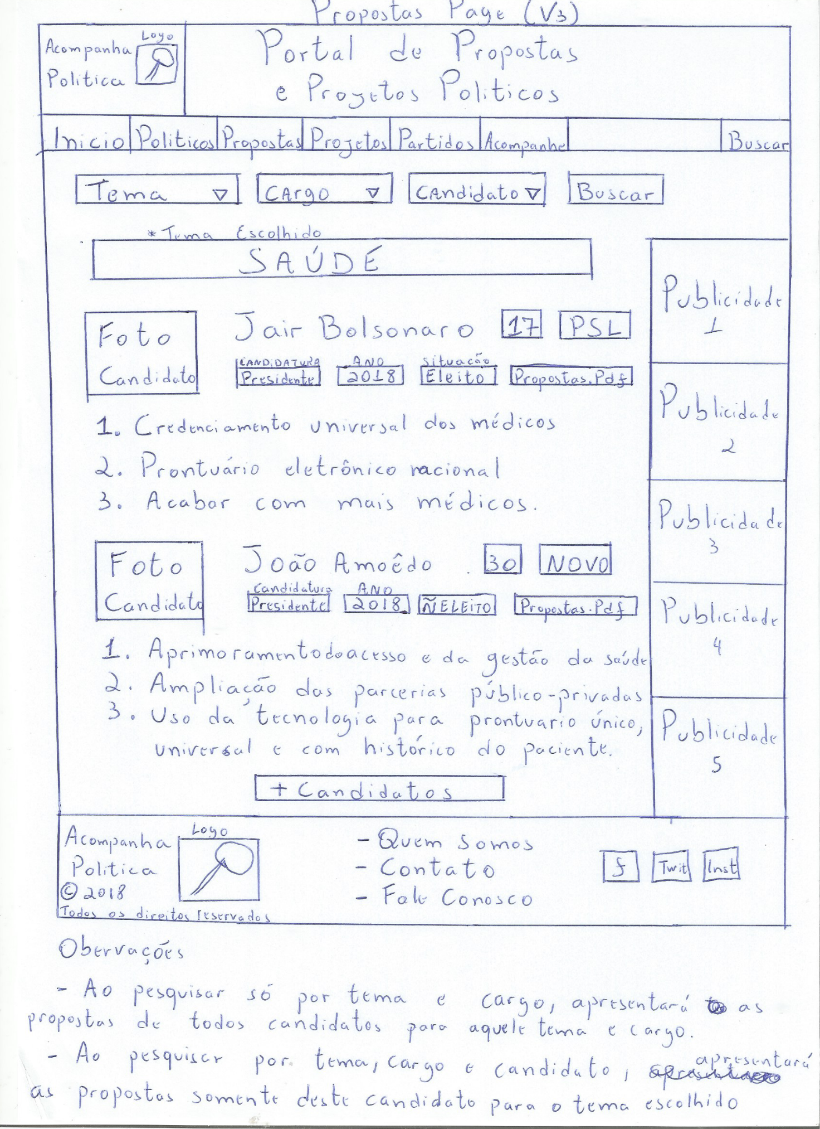

Protótipo 3 – Propostas Page

Fonte: acervo pessoal

1. Protótipos de alto nível:

******Usar dados para o protótipo: ********

<https://www.valor.com.br/eleicoes-2018/propostas>

<http://www.tse.jus.br/eleicoes/eleicoes-2018/divulgacandcontas/#/candidato/2018/2022802018/BR/280000607640>

<https://especiais.gazetadopovo.com.br/eleicoes/2018/candidatos/presidente/propostas/#fernando-haddad>

1. Definição do processo de codificação:
   1. Definição dos princípios de codificação adotados;
   2. Definição das ferramentas de validação da qualidade do código.

**a. DEFINIÇÃO DOS PRINCÍPIOS DE CODIFICAÇÃO ADOTADOS**

Antes de iniciar a codificação do MVP, foram alinhados os princípios e técnicas que permearam durante todo o desenvolvimento, condensando-as no contexto de desenvolvimento ágil para tornar os processos e a codificação mais eficiente.

Para o desenvolvimento do MVP foram utilizados padrões de HTML, CSS, Javascript e Java, alinhados com os princípios definidos previamente. Entre os princípios estão:

* **Arquitetura incremental**

Uma premissa para a definição arquitetural, foi escolher uma arquitetura que possibilitasse a evolução do produto à medida que o desenvolvimento fosse progredindo e o MVP fosse evoluindo. Tendo como princípio a resposta a mudanças e software em funcionamento difundidos na cultura ágil.7

* **Versionamento de código**

Um dos princípios fundamentais adotados foi a utilização de um sistema de controle de versão, juntamente com o processo de versionamento, com objetivo de dar maior segurança ao projeto, gerenciar o histórico de mudança, rastrear alterações e garantir estabilidade ao website que está sendo desenvolvido.

A ferramenta utilizada foi o Git juntamente com o Github para realizar este controle. Foram versionados todos artefatos produzidos como: Código fonte do protótipo, código de teste, pesquisas e documentações.

As seguintes boas práticas de versionamento foram seguidas:

* Commits com mensagens significativas.
* Commits pequenos e diários.
* Repositório atualizado.
* Branch máster sempre funcional.

Fluxo do versionamento:

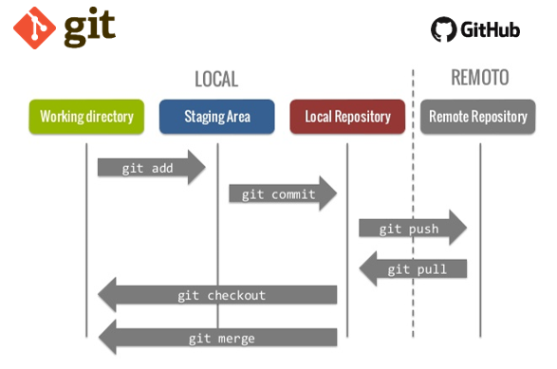

Figura 8 – Fluxo versionamento Git

Fonte: <https://www.slideshare.net/marcoafilho/git-19228506>

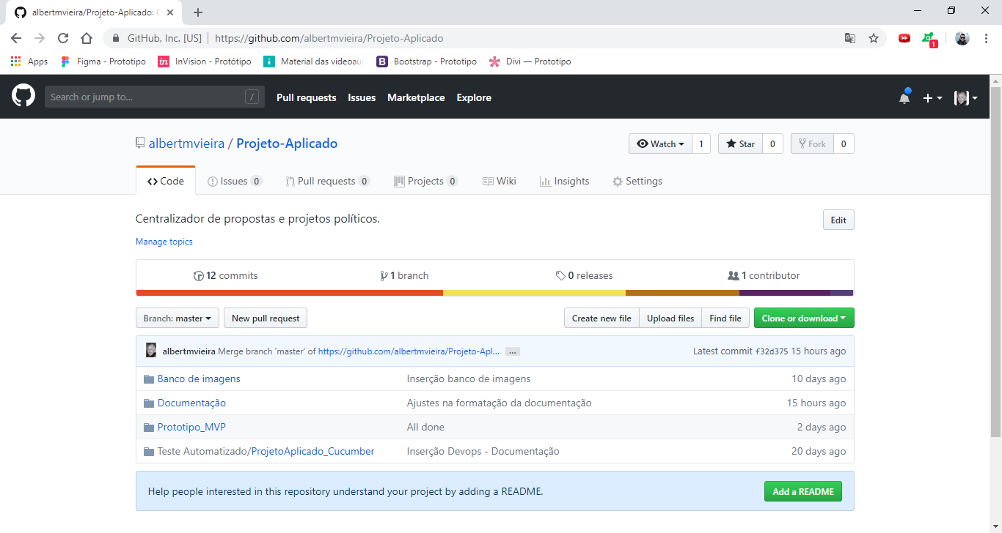

Figura 9 – Github com artefatos versionados

Fonte: conta pessoal - <https://github.com/albertmvieira/Projeto-Aplicado>

* **Padronização**

A padronização adota para a codificação do protótipo e dos testes é flexível e seguem os padrões e boas práticas utilizados na comunidade. Como a comunidade Java é bem difundida no mercado, não houve problemas para encontrar recomendações e documentação para auxílio da implementação.

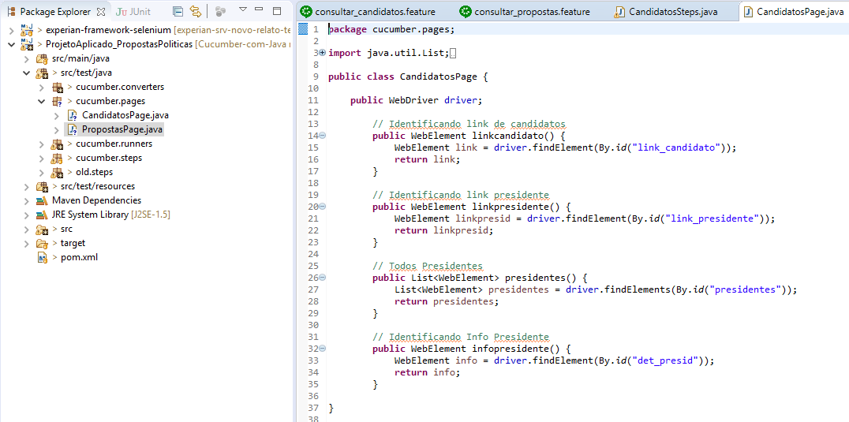

Figura 10 – Padronização de código

Fonte: acervo pessoal.

* **Reutilização de código**

Todos os componentes, métodos e serviços desenvolvidos que podem se repetir foram criados de forma que possam ser reutilizados. Outro ponto foi a utilização de frameworks de mercado, para minimizar a recriação de algo já existente e utilizado na comunidade e facilitando a otimização do desenvolvimento.

Alguns frameworks/bibliotecas que foram reutilizados são:

* Bootstrap – Framework de código aberto utilizado na criação do protótipo/MVP na parte de front-end. As vantagens de sua utilização é o suporte a web design responsivo e extensa documentação.
* Faker – Biblioteca open-source para simulação de dados e auxílios na inserção de dados nos campos e testes com dados gerados randomicamente.

**b. DEFINIÇÃO DAS FERRAMENTAS DE VALIDAÇÃO DA QUALIDADE DO CÓDIGO.**

Prezando pela qualidade da aplicação, foram definidas algumas ferramentas de validação de código, preocupando-se com a garantia da qualidade desde as fases iniciais do desenvolvimento. Dentre as ferramentas estão:

* Junit - Framework open-source utilizado na criação dos testes unitários. Entre suas facilidades estão: criação rápida de código de teste, comunidade ativa e possibilidade de asserções dos resultados esperados.
* CSS HTML Validator – Editor de HTML que auxilia na validação e detecção de erros comuns no HTML e CSS da página. Foi utilizado para ajudar a detectar atributos, comentários e códigos obsoletos que poderiam afetar a otimização do website.

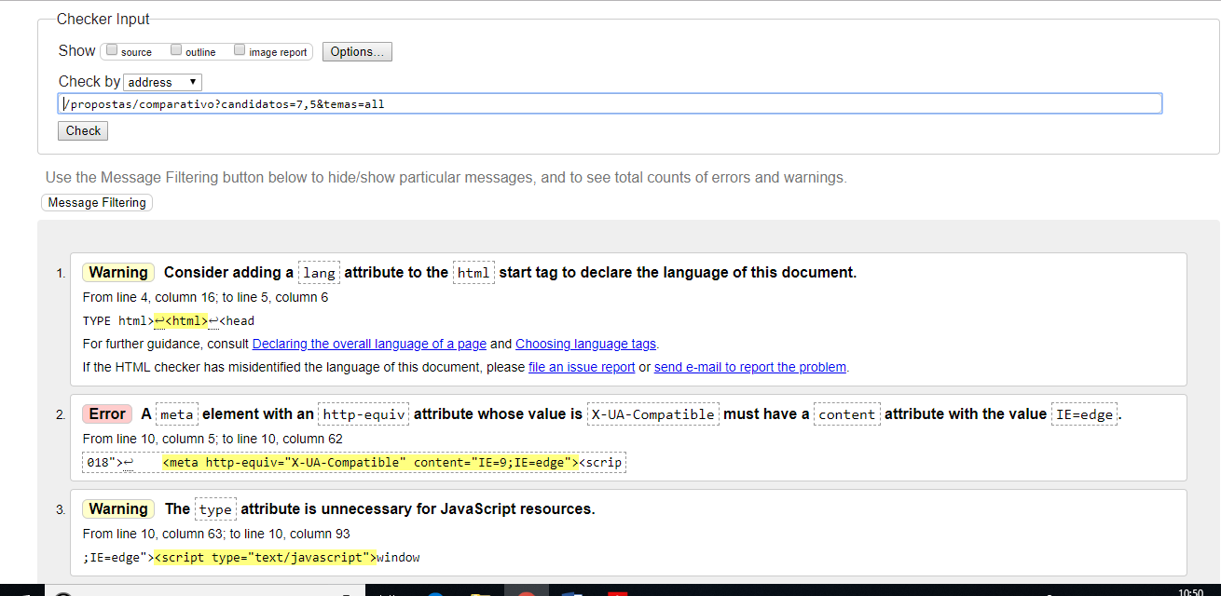

Figura 11 – Validação de qualidade do código HTML e CSS

Fonte: <https://validator.w3.org/>

1. Definições de processo da qualidade:
   1. Definição do modelo de especificação de testes;
   2. Definição da infra-estrutura de testes automatizados;
   3. Definição do processo de automação de testes.

Como parte das atividades da equipe de desenvolvimento do projeto, o processo de qualidade e testes seguiram a metodologia ágil e foram definidos e executados dentro das respectivas sprints correntes. Conforme as histórias do usuário eram priorizadas na planning, as atividades de testes eram criadas e executadas, tendo como premissa a qualidade da entrega para finalização da Sprint.

**a. DEFINIÇÃO DO MODELO DE ESPECIFICAÇÃO DE TESTES**

Como modelos de especificação de testes, foi adotado a técnica de BDD - Behavior Driven Development (Desenvolvimento Guiado a Comportamento), nesta técnica o foco é no comportamento da aplicação e comumente utilizada para testes.

Os testes foram focados na navegação e experiência do usuário através do protótipo/mvp. Todos os testes foram organizados e separados através das features e seus cenários.

A seguir alguns testes que foram executados para o projeto:

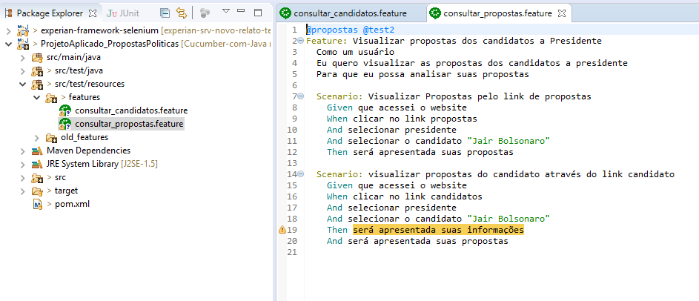

Figura 12 – Casos de testes por comportamento – BDD 1

Fonte: Acervo Pessoal

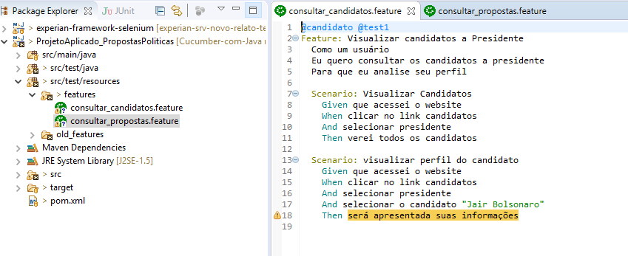

Figura 13 – Casos de testes por comportamento – BDD 2

Fonte: Acervo Pessoal

**b. DEFINIÇÃO DA INFRA-ESTRUTURA DE TESTES AUTOMATIZADOS**

A definição da infra-estrutura dos testes automatizados foi tomada de forma que o reaproveitamento de tecnologia e linguagem de código fosse possível, tendo sinergia com o desenvolvimento da aplicação e agilidade no processo.

A linguagem definida para automação dos testes foi Java. Utilizou-se frameworks de mercado para auxiliar na criação dos testes tais como:

* Selenium-Webdriver – Framework difundido no mercado responsável pela interação e manipulação do HTML da página.
* Cucumber – Framework utilizado para execução dos testes de aceitação e parser da linguagem de negócio Gherkin.
* Eclipse – IDE utilizada para o desenvolvimento dos testes em Java.

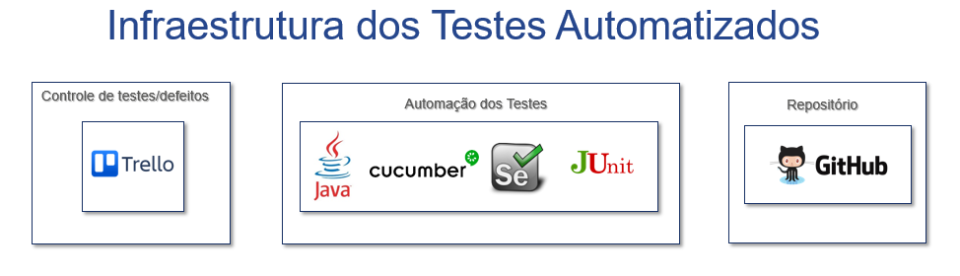

Figura 14 – Infraestrutura dos testes

Fonte: acervo pessoal

**c. DEFINIÇÃO DO PROCESSO DE AUTOMAÇÃO DE TESTES.**

Para o processo de automação de teste foi utilizado o conceito shift-left, na qual os testes são executados desde o início do ciclo de desenvolvimento da solução, melhorando a qualidade e detectando erros mais cedo. De forma prática, após a definição dos primeiros protótipos de tela, foram definidos os possíveis elementos da página e seus identificadores (ID), com estas informações em mão mais as regras de negócio, os testes já começaram a ser desenvolvidos em paralelo com o desenvolvimento do MVP. Com a entrega dos primeiros componentes, os primeiros testes já foram executados em ambientes locais de forma automatizada.

Algumas premissas foram adotadas na automação de testes, afim de padronizar a escrita e facilitar os testes de comportamento do website, tais como:

* **Camada de Negócio - Cucumber:**

Antes de automatizar os testes, o arquivo de feature (camada de negócio) era escrito e atrelado a história de usuário correspondente.



Figura 15 – Camada de negócios dos testes - Cucumber

Fonte: Acervo Pessoal

* **Camada de Código – Step Definition:**

Para cada linha do feature file foi desenvolvido o código de teste nesta camada, realizando as ações desejadas.

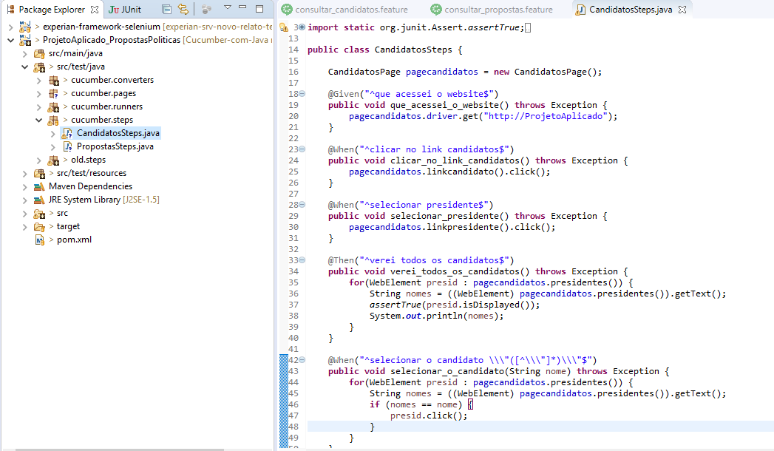

Figura 16 – Camada de código – Java

Fonte: Acervo Pessoal

* **Repositório de elementos – Page Object:**

Camada responsável pela identificação dos elementos da página (Html).



Figura 17 – Camada de elementos – Selenium/Junit

Fonte: Acervo Pessoal

Com estes processos e premissas definidos, foi possível ter reutilização e padronização no código de teste, maior agilidade na criação da automação e entrega com maior qualidade desde o início do desenvolvimento.

1. Definição de dimensionamento:
   1. Definição do processo de estimativas do time;
   2. Apresentação do Dimensionamento preliminar do escopo / backlog;
   3. Apresentação do Dimensionamento de time.

**a. DEFINIÇÃO DO PROCESSO DE ESTIMATIVAS DO TIME**

Todo o processo de estimativa de tamanho das histórias foi baseado na metodologia ágil “Scrum”. A ferramenta utilizada foi o “Scrum Poker”, no qual as histórias de usuário priorizadas para a Sprint eram estimadas pelo time. Neste processo, todos os integrantes do time tinham que expressar simultaneamente sua estimativa de tamanho para determinado requisito. Os tamanhos extremos eram justificados, após as explicações todos integrantes estimavam novamente, definindo o “story point” daquele requisito. Desta forma todos os requisitos/ histórias de usuário foram estimadas e identificadas se conseguiriam ser atendidos dentro da Sprints planejadas.

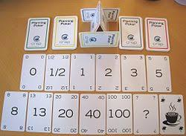

Figura 18 – Scrum poker – Baralho utilizado para estimar as histórias de usuário

Fonte: <https://en.wikipedia.org/wiki/Planning_poker>

**b. APRESENTAÇÃO DO DIMENSIONAMENTO PRELIMINAR DO ESCOPO / BACKLOG**

Com a maioria das histórias definidas, mesmo que podendo sofrer mudanças, foi realizado um dimensionamento inicial do escopo do backlog para análise de previsibilidade de data término, utilizando-se os pontos estimados das histórias priorizadas, similaridades e possíveis complexidades. Através deste estudo chegou-se ao número de 5 sprints com duração de 3 semanas cada para entrega do MVP da solução.

Com data de início das atividades da Sprint no começo do mês de outubro a previsão de finalização ficou entre a segunda e a terceira semana de janeiro.

A baixo temos a representação do escopo preliminar com seu dimensionamento em “Story Points”.

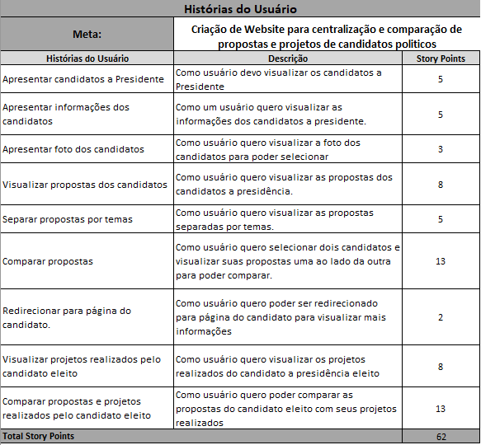

Figura 19 – Histórias estimadas com scrum poker

Fonte: acervo pessoal

**c. APRESENTAÇÃO DO DIMENSIONAMENTO DE TIME**

As estimativas foram realizadas pensando em todos os papéis envolvidos para o desenvolvimento do website, que em alguns momentos geraram estimativas de tamanho diferentes, porém após a análise e entendimento das estimativas eram jogadas novamente e estimadas com o consenso ou a pontuação mais próxima da média.

A baixo histórias estimadas para a sprint 1 com a pontuação por papéis envolvidos e a pontuação final.

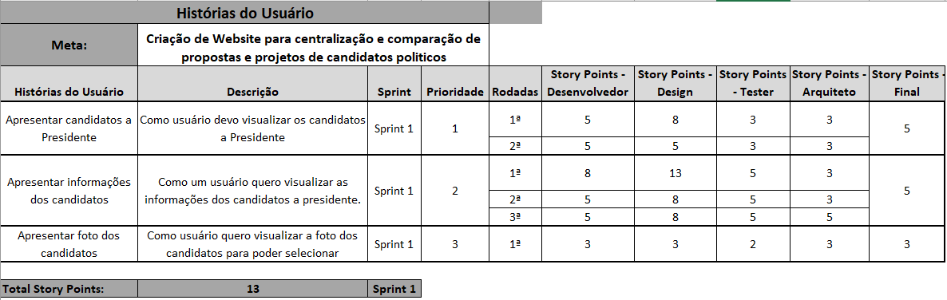

Figura 20 – Planning Poker com estimativas

Fonte: acervo pessoal

1. Definição de Devops:
   1. Definição do processo de entrega contínua;
   2. Definição da integração de processos técnicos.

**a. DEFINIÇÃO DO PROCESSO DE ENTREGA CONTÍNUA:**

O processo de entrega contínua foi pensado de forma que conseguisse ser realizado em ciclos curtos e com frequência. Desta forma, os processos utilizados no desenvolvimento, armazenamento de dados e testes foram mapeados em formato que possibilitasse este ciclo contínuo.

Os principais processos estabelecidos que contribuíram para a entrega contínua foram:

* **Controle de versão:**

Todos artefatos criados eram versionados diariamente no github, fazendo com que os códigos ficassem estáveis, padronizados e pudessem ser retornados a um ponto estável, caso algo não funcionasse como o planejado.

Endereço repositório github: <https://github.com/albertmvieira/Projeto-Aplicado>

* **Entregas curtas:**

As funcionalidades para o MVP foram quebradas em tarefas menores, para que fosse possível realizar entregas mais rápidas e facilitar os testes e validação do entregável.

* **Desenvolvimento com foco na qualidade:**

Utilizou-se ferramentas para validação da qualidade do código HTML gerado para os protótipos navegáveis, validando sua estrutura, formato e sintaxe.

* **Testes para garantia da qualidade:**

Testes foram automatizados e definidos de acordo com as histórias priorizadas e entregues. Testes de código, usabilidade e integração dos componentes do protótipo foram realizados.

Este ciclo foi repetido em todas as sprints e melhorado continuamente de acordo com os ajustes que se fizeram necessários, garantido que as entregas fossem contínuas e com qualidade.

**b. DEFINIÇÃO DA INTEGRAÇÃO DE PROCESSOS TÉCNICOS**

Foi utilizado como premissa para integração de processos técnicos, ferramentas que facilitassem, automatizassem as entregas e que ajudasse a reduzir o risco de erros nas tarefas manuais.

Para a entrega do MVP, iniciou-se com o mínimo necessário para que fosse possível realizar as entregas utilizando integração contínua (CI), identificando pontos de evolução para fases posteriores.

O ferramental definido para integração dos processos técnicos iniciou-se com controlador de versão, script de compilação automatizado, checkins frequentes, testes automatizados e de usabilidade para manter o processo de compilação de forma ágil.

Ferramentas utilizadas para suportar a integração dos processos e melhoria contínua como um todo:

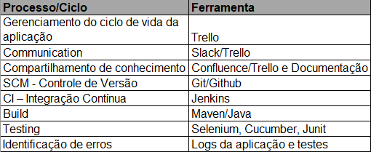

Figura 21 – Ferramentas e Integração Devops

Fonte: acervo pessoal

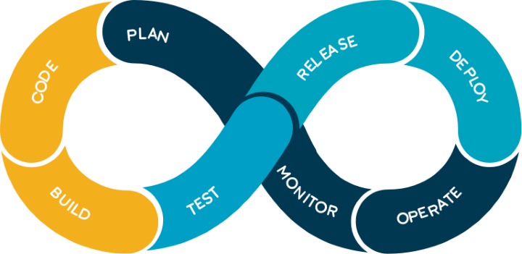

Figura 22 – Ciclo de melhoria continua - Devops

Fonte: <https://www.computerworld.com.pt/2017/09/29/open-source-e-opcao-mais-popular-para-devops/>

**DESCRIÇÃO DO TRABALHO FINAL**

1. Modelo de Desenvolvimento Ágil:
   1. Apresentação das principais características do processo;
   2. Apresentação das práticas adotadas;
   3. Descrição do tamanho do time;
   4. Apresentação de outras características do projeto;
   5. Apresentação de documentos que formalizam as principais decisões tomadas.

**a. APRESENTAÇÃO DAS PRINCIPAIS CARACTERÍSTICAS DO PROCESSO:**

Como já mencionado em definições anteriores, a metodologia ágil foi utilizada em todo o ciclo de desenvolvimento do projeto aplicado, tendo os processos voltados ao framework “Scrum”. As principais características do processo foram a entrega das histórias de maior valor, feedback constante das entregas e melhoria dos pontos não satisfatórios identificados, experimentação de modelos e ferramentas de prototipação para melhor definição de como seguir com o desenvolvimento do projeto aplicado, adaptação as mudanças de decisões, buscar a melhoria contínua e simplicidade nos processos com intuito de ser mais ágil.

**b. APRESENTAÇÃO DAS PRÁTICAS ADOTADAS:**

Foram adotadas as práticas ágeis já difundidas na comunidade e no framework “Scrum”, combinando com algumas práticas do framework Kanban. Dentre as práticas utilizadas destacam-se as:

* **Definição de requisitos como histórias de usuário:**

Após as realizações de pesquisas e entrevistas com futuros usuários, os requisitos foram definidos no formato de histórias de usuário, sendo priorizadas de acordo com a relevância identificada nestas pesquisas. Para gerenciamento e controle das histórias, notas e comentários de sua evolução, foi utilizado o quadro Kanban representado pela ferramenta Trello.

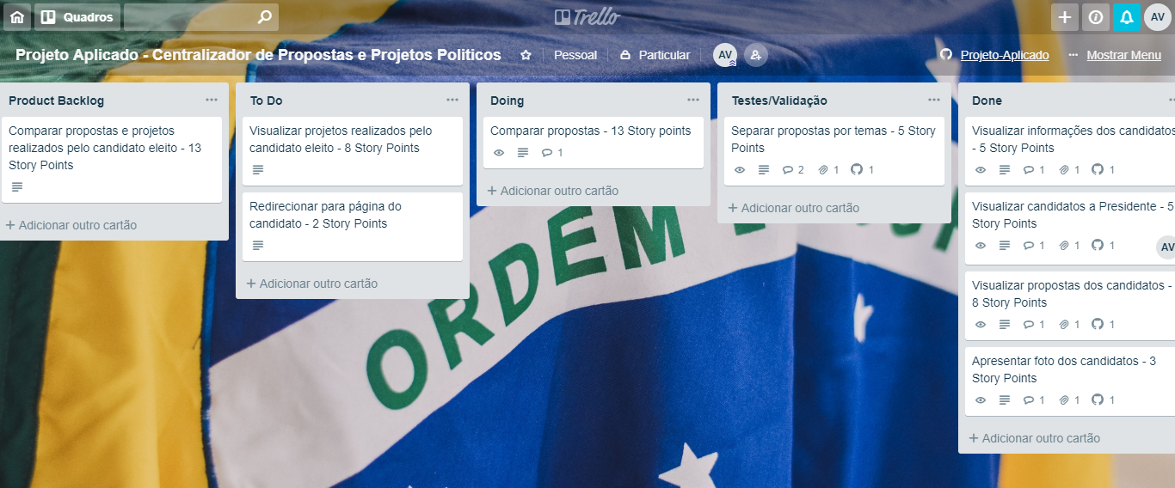

Figura 23 – Quadro Kanban - Trello

Fonte: conta pessoal - <https://trello.com/b/QTG7QKVO/projeto-aplicado-centralizador-de-propostas-e-projetos-politicos>

* **Estimativa das atividades:**

As histórias de usuário foram estimadas utilizando “Scrum Poker”, conforme abordado e exemplificado no item 7 do relatório.

* **Entregas de funcionalidades dividas por Sprint:**

Após as estimativas das histórias de usuário, eram analisadas quantas histórias conseguiriam ser entregues dentro de uma Sprint, que definiu-se ter período de 3 semanas. Com isso foi possível ter entregas pequenas e rápidas, e ter uma previsão de entrega final do projeto conforme quadro abaixo:

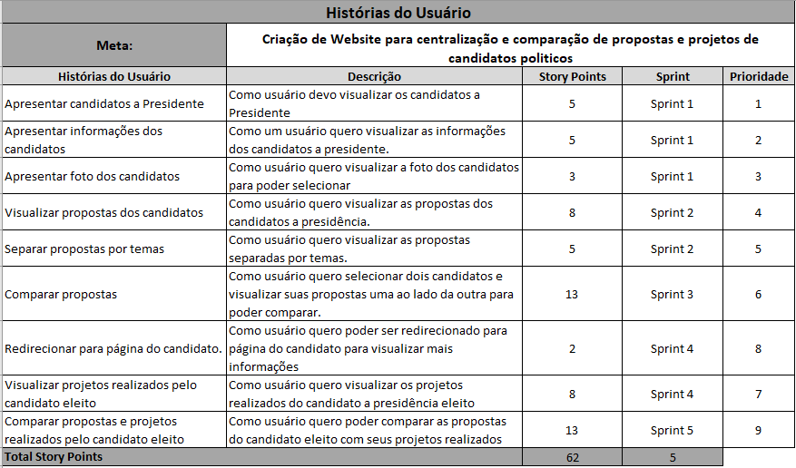

Figura 24 – Histórias estimadas com previsibilidade de duração por sprint

Fonte: acervo pessoal

* **Retrospectiva:**

Ao final de cada Sprint eram analisadas as entregas, o que falhou e o que poderia ser melhorado, em um processo de melhoria contínua. Neste processo de retrospectiva conseguiu-se evoluir o protótipo que após a criação nas primeiras sprints, notou-se que alguns aspectos ainda não estavam com uma usabilidade e layout condizente com a proposta. A retrospectiva foi um bom momento para analisar as entregas e colocar em prática a melhoria continua para o projeto aplicado.

**c. DESCRIÇÃO DO TAMANHO DO TIME:**

Apesar do projeto aplicado ser realizado individualmente, foi assumido diversos papéis durante todo o ciclo de desenvolvimento do projeto. Contabilizando todos os papéis assumidos, o time ficou com o tamanho de 6 integrantes. Dentre os papéis assumidos teve-se:

* **Product Owner (PO)**

Referência central quanto o produto, o PO desenvolve e mantém a visão do produto, decidindo quais são as características e funcionalidades que serão construídas, e qual a prioridades delas. A todo momento o papel de PO fez-se necessário, pois toda a criação do backlog de histórias do usuário, priorização e avaliação das entregas necessitava deste mindset, sempre pensando no que era melhor para a entrega do projeto.

* **Scrum Master (SM)**

Responsável por ajudar e manter os princípios ágeis e as práticas do Scrum. Assumir este papel foi fundamental para que se conseguisse utilizar as práticas, definir os processos e utilizar a metodologia Scrum com o mindset ágil. Os impedimentos que surgiram durante o projeto aplicado, também foi auxiliado por este papel, estimulando continuamente melhorias na forma de aplicar o Scrum.

* **Time de Desenvolvimento**

Os papéis assumidos para o time de desenvolvimento foram: desenvolvedor front-end, design, testador e arquiteto. Estes papéis tiveram que ser assumidos durante todo o projeto, alguns em mais momentos que outros, porém todos tiveram sua importância, seja pela definição de como construir o website ou pela estimativa que tinha que ser pensada nas atividades de todos os papéis ou até mesmo por suas atividades específicas.

**d. APRESENTAÇÃO DE OUTRAS CARACTERÍSTICAS DO PROJETO:**

Pelo fato do MVP do website ser pensado em um modelo gratuito ao usuário, e que o cliente/usuário são os mesmos, precisou-se realizar muitas pesquisas e entrevistas para que se conseguisse montar o backlog dos requisitos de forma consistente e que houvesse tempo hábil para desenvolver e entregar. Outra característica foi o envolvimento de terceiros com interesse no assunto, que aceitaram participar como testadores betas, validando as entregas como usuários finais a fim de conseguir manter o desenvolvimento do website o mais real ao interesse do público alvo.

**e. APRESENTAÇÃO DE DOCUMENTOS QUE FORMALIZAM AS PRINCIPAIS DECISÕES TOMADAS:**

A maioria das decisões tomadas foram armazenadas na ferramenta Trello, que foi utilizada como um gerenciador do ciclo de vida da aplicação. Nesta ferramenta armazenou-se as histórias de usuário, comentários de validações das entregas, vinculou-se com a ferramenta de versionamento de artefatos Git, para rastrear em qual versão estavam as alterações de cada requisito. Os casos de testes escritos em linguagem de negócio também serviram de documentação para formalizar o comportamento que o website teria que ter. As estimativas das histórias de usuário e suas pontuações também foram registradas na ferramenta.

A baixo imagens dos documentos formalizando as entregas:



Figura 25 – Quadro Kanban – Trello

Fonte: conta pessoal - <https://trello.com>

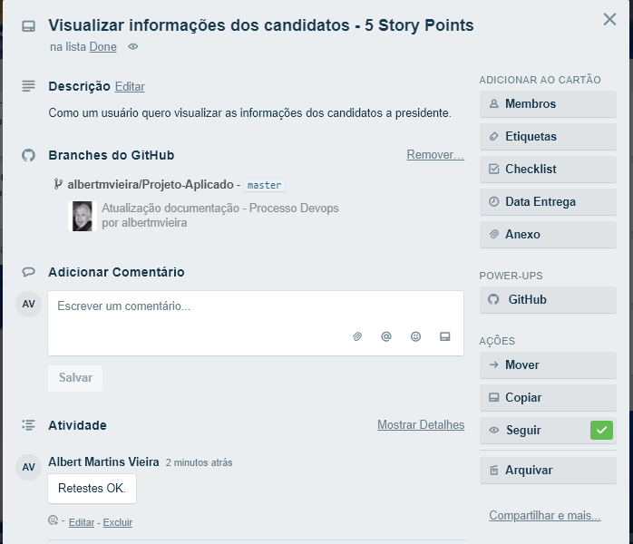

Figura 26 – História do usuário com comentários e decisões

Fonte: conta pessoal - <https://trello.com/c/1z35Cl7w>

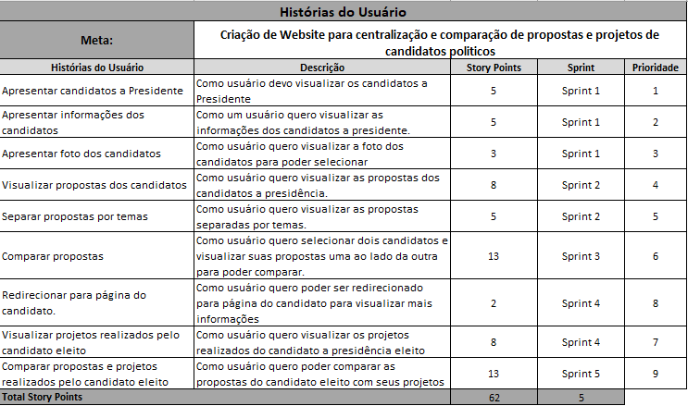

Figura 27 – Estimativa finais das histórias de usuário

Fonte: acervo pessoal

**RESULTADOS**

1. Descrição e análise dos resultados alcançados:
   1. Resultados positivos encontrados (caso existam). Explique;
   2. Resultados negativos encontrados (caso existam). Explique.

**a. RESULTADOS POSITIVOS ENCONTRADOS:**

Os resultados positivos ultrapassaram as perspectivas planejadas para as primeiras validações do MVP. Os usuários participantes das validações dos protótipos iniciais e finais definiram a ideia, apresentação das informações e facilidade nas buscas como melhor que os sites que entregam o mesmo tipo de informação, mesmo sendo um MVP inicial.

Outro ponto positivo elencado foi a comparação entre propostas e projetos do candidato eleito, a maioria dos envolvidos na validação desconhecem outros sites que possibilitem esta comparação e definiram como algo inovador no contexto político, que ajudará a lembrar e fiscalizar as promessas feitas.

Políticos e partidos se mostraram receptivos com a ideia, vendo no website mais uma “vitrine” para apresentarem suas propostas gratuitamente, demonstrando interesse em colaborar com informações mais detalhadas.

De forma geral, mesmo sendo um MVP com curto prazo de validação, já foi possível validar a ideia, formato planejado e identificar pontos de melhoria para versões futuras.

**b. RESULTADOS NEGATIVOS ENCONTRADOS:**

Durante os experimentos e validações realizadas, identificou-se que o website será utilizado por poucas pessoas com mais de 55 anos, fazendo com que não fosse priorizado este público nas decisões e desenhos da solução.

Outro resultado negativo encontrado foi a probabilidade de 40% dos usuários deixarem de utilizar o website com a mesma frequência após períodos eleitorais, exigindo uma maior interação e necessidades de inovação constante.

**CONCLUSÃO**

1. Apresentação da conclusão:
   1. Principais contribuições que seu projeto gera aos envolvidos;
   2. Inovações, particularidades ou vantagens que o projeto/resultado possui em relação a similares;
   3. Limitações do projeto;
   4. Próximos passos necessários para que o projeto evolua/se desenvolva.

**a. PRINCIPAIS CONTRIBUIÇÕES QUE SEU PROJETO GERA AOS ENVOLVIDOS:**

A principal preocupação desde a ideação, pesquisas, criação e desenvolvimento do Website, é agregar valor aos envolvidos e usuários. Com esta premissa conseguiu-se entender, propor e criar um MVP que contribua e gere os seguintes benefícios:

* Formação política dos eleitores.
* Inteligência política por meio de informações transparentes.
* Disponibilização de informações e insumos para a população fiscalizar e cobrar seus governantes frente as suas propostas realizadas.
* Facilidade na busca de informações de propostas de candidatos de forma centralizada.
* Diminuição do tempo gasto com pesquisas de projetos e propostas políticas em diversos locais descentralizados.
* Possibilita o planejamento da população frente aos projetos em sua região.
* Mantém a população atualizada sobre o andamento dos projetos do governo eleito.

**b. INOVAÇÕES, PARTICULARIDADES OU VANTAGENS QUE O PROJETO/RESULTADO POSSUI EM RELAÇÃO A SIMILARES:**

O grande diferencial do projeto em relação aos demais websites que apresentam informações de propostas políticas, está no acompanhamento pós eleição, no qual os usuários poderão comparar as propostas realizadas em época de eleição com os projetos realizados pelo governo eleito, criando uma “memória” política de todas suas propostas e tentativas de candidaturas, com seus mandatos e projetos realizados.

Outra vantagem em relação aos demais é o envio de notificações para os usuários com atualizações de propostas e projetos dos políticos ou temas selecionados. De forma geral o Website centralizará e facilitará o acesso a informação, e estará disponível para uso, não somente em períodos eleitorais e sim em todo o ciclo de mandato e eleição.

**c. LIMITAÇÕES DO PROJETO:**

Algumas limitações foram mapeadas e decididas não serem trabalhadas para o MVP, entre eles:

* Controle de intenções de votos da população.
* Histórico sobre a relação de candidatos e percentual de votos por eleição.
* Estatísticas relacionadas diretamente ao partido e candidato.
* Relacionamento direto em eleitor e candidato.
* Acessibilidade para todos os usuários portadores de alguma deficiência.
* Fornecimento de acessibilidade para quem não possua internet.

**d. PRÓXIMOS PASSOS NECESSÁRIOS PARA QUE O PROJETO EVOLUA/SE DESENVOLVA:**

Para o levantamento dos próximos passos do projeto e evolução do website, foi criado um roadmap do produto que visa planejar e atender as necessidades de evolução e mercado a curto, médio e longo prazo.

Entre estas necessidades, destacam-se:

* Aumento da cobertura de informações com propostas e projetos dos representantes ao cargo de governador e prefeito.
* Integração com Apis de dados públicos, disponibilizadas pelo governo e TSE (Informações disponíveis para consumo através da lei de acesso a informação).
* Automatização de processos manuais herdados das primeiras validações do MVP.
* Melhoria continua através de feedbacks e métricas coletadas nas validações do MVP.
* Melhorar website deixando-o totalmente responsivo.
* Migrar banco de dados para nuvem.

Maiores detalhes e outras necessidades podem ser visualizadas no roadmap.

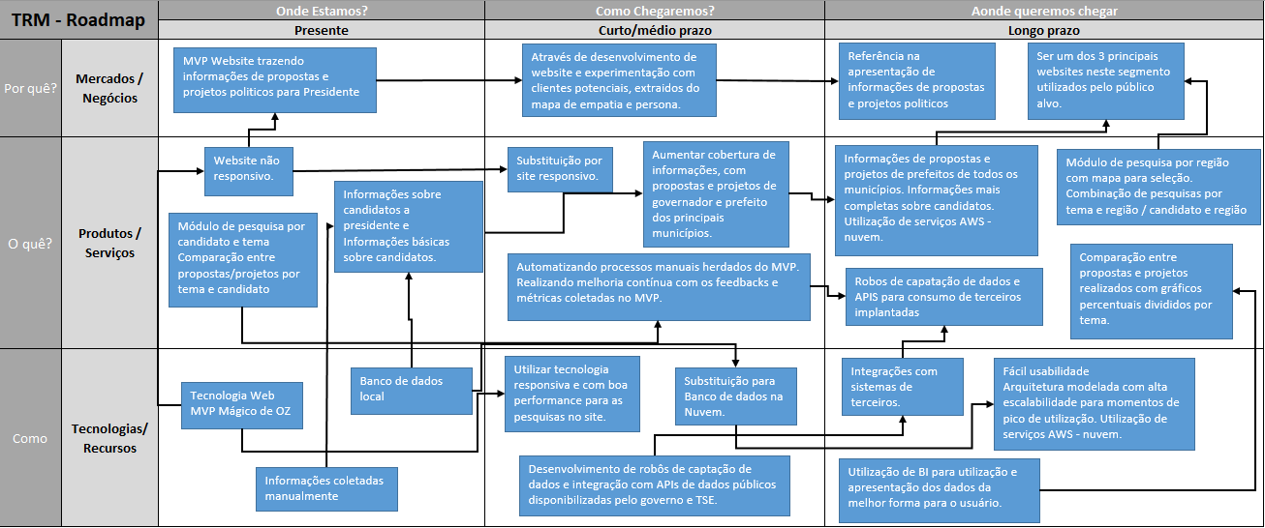

Figura 28 – Roadmap – Evolução do produto

Fonte: acervo pessoal

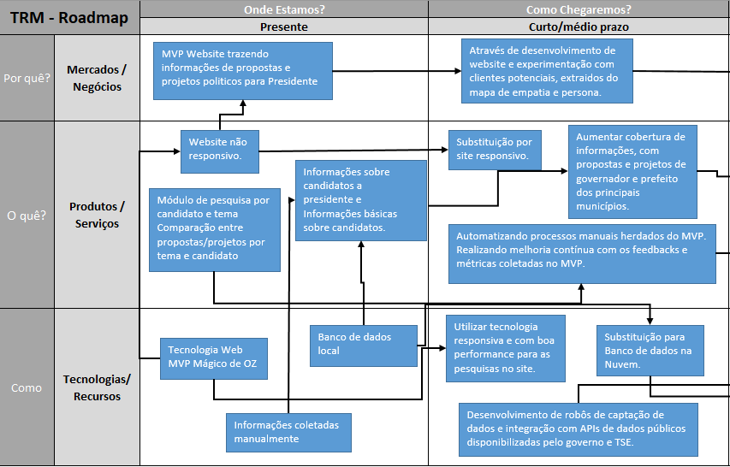

Figura 29 – Roadmap – Visão atual e médio prazo

Fonte: acervo pessoal

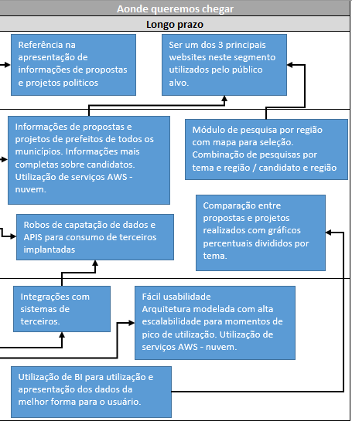

Figura 30 – Roadmap – Visão longo prazo

Fonte: acervo pessoal